2.10БТ_Просмотр офисных форматов файлов (интеграция с Р7)
КСУП BIM

Exported on 2026-11-02 10:20:35

Table of Contents

1 Общие сведения 4
2 Бизнес-контекст 5
2.1 As is: 5
2.2 Целевое состояние 5
3 Цель и область реализации 6
4 Бизнес-логика 7
4.1 Участники и права доступа 7
4.2 Сущности, их описание и состав данных 7
4.3 Пользовательские сценарии (UC) 7
4.4 Правила валидации и зависимости 8
4.5 Прочие условия 8
4.5.1 Требования к просмотру 8
4.5.2 Clickstream 8
4.5.3 MCP 9
5 Критерии приёмки 10
6 Истории по фиче 11

Данный функционал предназначен для просмотра загруженных в систему документов офисных форматов
- Общие сведения
- Бизнес-контекст
  - As is:
  - Целевое состояние
- Цель и область реализации
- Бизнес-логика
  - Участники и права доступа
  - Сущности, их описание и состав данных
  - Пользовательские сценарии (UC)
  - Правила валидации и зависимости
  - Прочие условия
    - Требования к просмотру
    - Clickstream
    - MCP
- Критерии приёмки
- Истории по фиче

Общие сведения
Наименование бизнес-требования: | Просмотр офисных форматов файлов | Интеграция с Р7
ID фичи в JIRA: | ASBIM-7209
Связанные фичи: | Ссылки на фичи в Confluence
Ссылка на десигн: | https://pixso.design.sber.ru/app/design/2DKQwlEz_SHANuR4FeDqXQ?icon_type=1&page-id=0%3A1&item-id=2%3A1741
Ответственный: | Тагиров Дмитрий Русланович 24006554
Статус: | В разработке

Бизнес-контекст

As is:
- Пользователь хочет просмотреть в системе загруженный в систему документ форматов: DOC, DOCX, TXT, RTF, XLS, XLSX, CSV, PPT, PPTX.
- При попытке просмотра файла, открывается страница и отображается заглушка:


Целевое состояние
Функционал должен полностью дублировать функционал просмотра документов в Сбер.Диске.
Внутренний пользователь банка открывает офисный файл внутри АС КСУП в интерфейсе Р7, просматривает актуальную версию и выполняет разрешенные сопутствующие действия (может копировать текст, открывать ссылки). Для просмотра файла его не нужно скачивать на ПК, всё происходит в едином пространстве.
Пример как может выглядеть: не актуально, уже есть дизайн
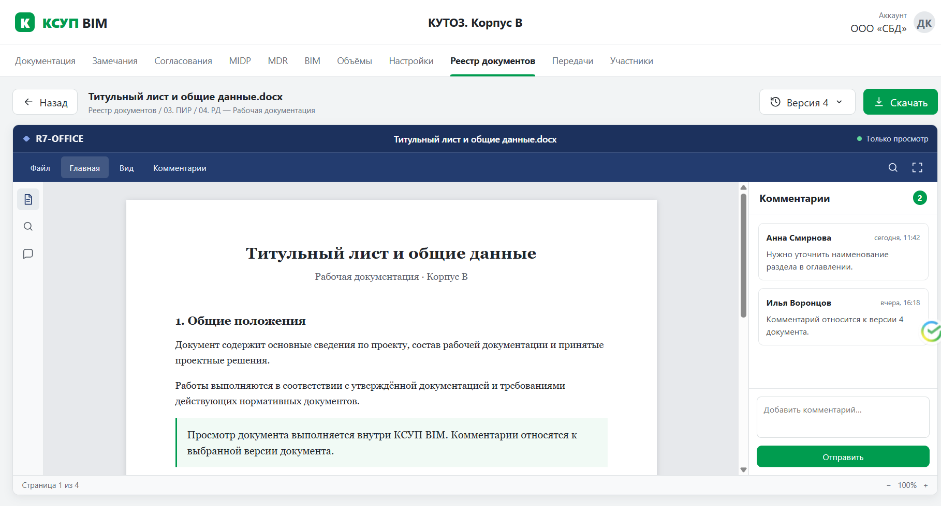

Цель и область реализации
Цель реализации: предоставить внутренним пользователями банка единый способ просмотра офисных файлов и обсуждения содержимого этих файлов внутри единого окна в CDE.
В объем реализации входит:
- просмотр файлов в интерфейсе Р7 внутри АС;
- просмотр текущей и ранее загруженных версий документа;
- скачивание выбранной версии документа;
- изменение и удаление пользователем собственных комментариев;
Поддерживаемые форматы
Группа | Форматы
Текстовые | DOC, DOCX, TXT, RTF
Табличные | XLS, XLSX, CSV
Презентации | PPT, PPTX

Бизнес-логика

Участники и права доступа
Участник | Доступные действия | Откуда
Внутренний пользователь банка с ролью "Участник проекта" с доступом на просмотр в разных разделах | Просмотр, выбор версии, скачивание, копирование содержимого, переход по ссылкам и копирование ссылок | MDR / Реестр документов / Документация / замечания/ Согласования / Передачи / AI / Корзина

Сущности, их описание и состав данных
Сущность «Версия документа»
Атрибут | Назначение | Тип | Обязательность
Идентификатор версии | Связь с конкретной версией документа | Идентификатор | Да
Номер версии | Отображение версии для пользователя | Строка / число | Да
Дата загрузки | Отображение в списке версий для пользователя | Дата и время | Да
Сам файл версии | Источник содержимого для просмотра и скачивания | Файл | Да

Пользовательские сценарии (UC)
Код | Название | Описание
UC-1 | Открытие документа | Пользователь выбирает файл. Система проверяет права и открывает текущую актуальную версию в интерфейсе Р7 внутри АС КСУП в модальном окне.
UC-2 | Выбор версии | Пользователь открывает список версий, видит информацию о количестве версий, дате их загрузок и номера и выбирает нужную ему версию. Содержимое и комментарии обновляются для выбранной версии
UC-3 | Скачивание | Пользователь скачивает на компьютер именно ту версию, которая открыта во вьювере со всеми комменатариями, которые есть к этой версии
UC-4 | Возврат на страницу | Пользователь нажимает на кнопку "назад" и возвращается в раздел АС КСУП, из которого был открыт документ.
UC-5 | Копирование ссылки на страницу | Пользователь может скопировать URL ссылку из браузерной строки.
UC-6 | Открытие файла по URL | Пользователь может перейти по ссылке на документ и открыть просмотр этого файла

Правила валидации и зависимости
№ | Правило | Условие | Реакция системы / сообщения
1 | Доступ только внутренним пользователям | Пользователь имеет идентификатор/маркер, который даст информацию системе, что он может пользоваться вьювером | Если пользовать не является внутренним, то система должна показать ему заглушку.
2 | Текущая версия по умолчанию | Пользователь открыл файл | Должна открыться последняя актуальная версия
3 | Функции интерфейса Р7 |  | Поиск, масштабирование, переход по страницам, листам, слайдам выполняется штатными средствами Р7.

Прочие условия

Требования к просмотру
- Документ открывается в отдельном модальном окне
- На странице отображаются наименование файла, открытая версия и дата её загрузки
- В хэддере отображается: кнопка "Назад", кнопка "Скачать" и дропдаун с версиями.
- Выбор версии открывает список всех доступных пользователю версий с номером и датой их загрузки.
- Текстовые документы отображаются с поддерживаемыми Р7 шрифтами. стилями, списками, таблицами, изображениями, колонтитулами и гиперссылками
- Табличные документы отображаются с листами, значением ячеек, поддерживаемым форматированием, изображениями, диаграммами и результатами вычислений формул.
- Презентации отображаются по слайдам с поддерживаемыми Р7 текстом, изображениями, таблицами диаграммами и взаимным расположением элементо

Clickstream
- При открытии документа регистрировать событие по UTM метке.
- Регистрация события должна отслеживать раздел из которого пользователь открыл (точку входа) в просмотр документа.
- Если возможно регистрировать создание комментариев, ответы на комментарии и удаление комментариев.
- Регистрировать все ошибки, что выдаёт Р7.
Регистрируем следующую информацию: формат файла, вес файла, наименование файла, МБ URL.

MCP

Критерии приёмки

Истории по фиче

Ключ | Тема | Описание | Статус
ASBIM-7210 | Бизнес аналитика + Design "[Core] Просмотр офисных форматов файлов в системе (интеграция с Р7)" | https://confluence.sberbank.ru/pages/viewpage.action?pageId=16327812649  https://pixso.design.sber.ru/app/editor/2DKQwlEz_SHANuR4FeDqXQ?showQuickFrame=true&icon_type=1&page-id=0%3A1&item-id=2%3A1741 | qa
ASBIM-7211 | SA-2.10 [Core] Просмотр офисных форматов файлов в системе (интеграция с Р7) | https://confluence.sberbank.ru/pages/viewpage.action?pageId=16327812651  https://confluence.sberbank.ru/pages/viewpage.action?pageId=16327812643 | need info
ASBIM-7212 | Дизайн макетов по фиче "[Core] Просмотр офисных форматов файлов в системе" | https://confluence.sberbank.ru/pages/viewpage.action?pageId=16327812651 | отменён
ASBIM-7215 | R&D по фиче "[core] Просмотр офисных форматов файлов в системе" | https://confluence.sberbank.ru/pages/viewpage.action?pageId=16327812651 | отменён
ASBIM-10682 | R&D по фиче "[Core] Просмотр офисных форматов файлов в системе" | Разработать оптимальное решение для просмотра офисных форматов (DOC, DOCX, XLS, XLSX, PPT, PPTX) в веб-приложении с/без применением стороннних библиотек  https://confluence.sberbank.ru/pages/viewpage.action?pageId=16327812649 | отменён
ASBIM-11045 | Аналитика по фиче "[Core] Просмотр офисных форматов файлов в системе (интеграция с Р7)" | https://confluence.sberbank.ru/pages/viewpage.action?pageId=16327812651 | отменён
ASBIM-15271 | F-2.10 [Core] Просмотр офисных форматов файлов в системе (интеграция с Р7) |  | в работу
Проблем: 7

